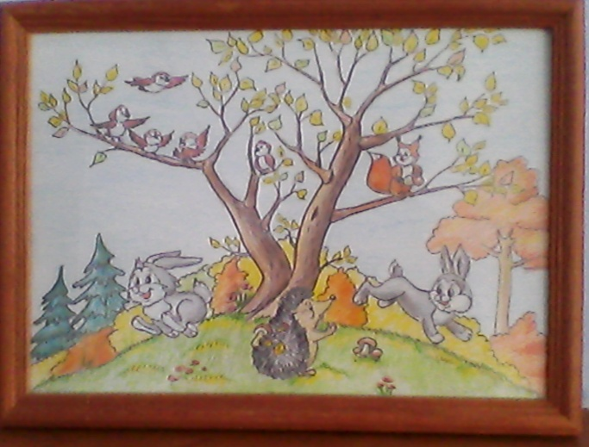
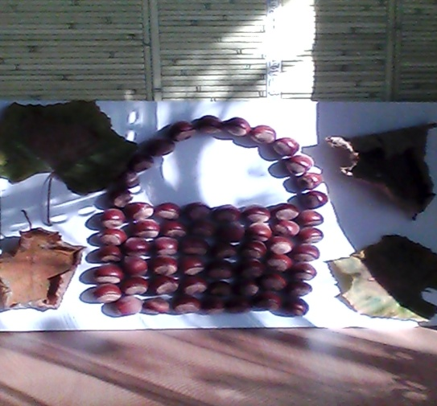

«Осенняя фантазия» в детском саду

Каждый год с началом учебного года в детских садах отмечают праздники осени. Вот и мы с ребятами и родителями нашей группы организовали выставку рисунков, поделок из овощей и природного материала «Осенние фантазии».

Природа – неиссякаемый источник творчества и вдохновения, а работа с природным материалом заключает в себе большие возможности сближения ребенка с родной природой, воспитания бережного, заботливого отношения к ней и формирования первых трудовых навыков. Благоприятный эмоциональный настрой детей во время изготовления поделок, радость общения в труде, наслаждение, испытываемое в процессе создания красивой игрушки, очень важны для общего развития дошкольников. Педагоги ДОУ и родители приняли активное участие в выставке. Изобилие разных поделок радует глаз всех дошкольников и взрослых. Здесь можно увидеть полюбившихся детям Смешариков, пингвинов, ёжиков, веселого клоуна, икебаны из сухих цветов, турецкий подсолнух, лошадку с повозкой и многое других интересных работ.

Детям и их родителям предлагалась показать во всей красе свои творческие возможности и безграничную фантазию. Рисунки получились самые разнообразные, использовали все возможные материалы «осенних даров»: это и листья разных деревьев, и овощи с фруктами, и необычные перья, палочки, веточки и многое другое. Букет цветов был выполнен из листьев обыкновенной кукурузы, которая растет на дачном участке, в форме чудесных розочек. Совместными усилиями родителей и детей во второй младшей группе прошла выставка рисунков на тему «Осенний лес». На удивление рисунки получились весьма интересными и своеобразными в исполнении самой разной техникой и приемами рисования.
Спасибо всем ребятам и их родителям за проявленную фантазию, творчество, мастерство перевоплощения из обычных овощей в шедевр искусства. И родители и дети потрудились на славу.

Воспитатель МБДОУ д/с № 16
Т. В. Коровченко

